Sdružení hasičů Čech, Moravy a Slezska okresu Pardubice
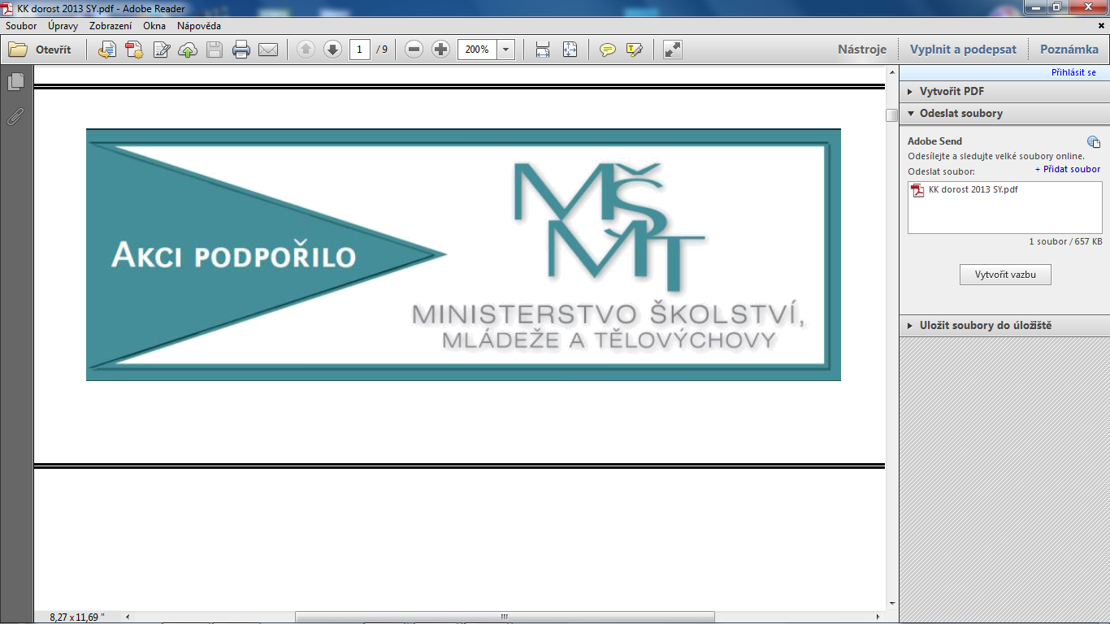
Teplého 1526, Pardubice

______________________________________________________________________________________
Organizační zabezpečení okresního kola soutěže Plamen
1. část – disciplíny CTIF
POŘADATEL: OSH Pardubice ve spolupráci s SDH Dříteč
MÍSTO KONÁNÍ: fotbalové hřiště ve Dřítči
DATUM KONÁNÍ: 16.5.2015
PREZENCE: do 8,00 h
ZAHÁJENÍ SOUTĚŽE: 8,30 h
DOPRAVA: zajistí kolektivy samy
ZDRAVOTNÍ SLUŽBA: SDH Dříteč
STRAVA: bude zajištěn stánkový prodej
STARTOVNÉ: 100,-Kč
UBYTOVÁNÍ: možnost stanování na hřišti(příjezd v pátek odpoledne)

ŠTÁB SOUTĚŽE
Velitel soutěže: Otto Viterna
Tajemník soutěže: Hana Košťálová
Hlavní rozhodčí: Markéta Oprchalská
Prezence: Veronika Tesařová, Martin Pištora
Sčítací komise: Miroslav Macek
Kontrola průkazů: rozhodčí disciplíny a zapisovatelé

ROZHODČÍ DISCIPLÍN
Štafeta CTIF: Martina Karasová
Požární útok s překážkami CTIF: Jaroslav Dušek
Trénink: Veronika Křížová
Přejímka materiálu: Miroslav Josíf

Součástí OZ je příloha „Přihláška kolektivu MH“, kterou kolektivy přivezou řádně vyplněnou k prezenci, a která platí pro obě části okresního kola. Kolektiv tvoří: 10 soutěžících + vedoucí + řidič
Návratku s počty přihlášených družstev odevzdají vedoucí kolektivů na OSH do 6.5.2015.

Všechny disciplíny budou plněny dle platných směrnic hry Plamen a jejích dodatků.
ORM bylo schváleno, že kategorie mladší žáci neplní disciplínu požární útok CTIF. Za družstvo v kategorii starší mohou v disciplínách CTIF startovat 2 soutěžící, kteří se jinak soutěže účastní v kategorii mladší. Tito budou v přihlášce označeni. Vyplněná přihláška platí pro obě části okresního kola soutěže.
Překážky pro disciplíny dodá pořadatel – družstvo bude mít vlastní nářadí na útok CTIF i štafetu CTIF + barevná čísla na útok CTIF. Proudnice na PÚ CTIF budou jednotné. Nářadí lze zapůjčit bez nároku na podání protestu.
Povrch drah: travnatá plocha
Časový harmonogram bude zveřejněn v den soutěže (dle počtu soutěžních družstev)
Každý kolektiv předloží kroniku ke zhodnocení celoroční činnosti spolu s vyplněným dotazníkem „Hodnocení kronik“ ve Dřítči a vedoucí svým podpisem potvrzuje správnost údajů.
Vedoucí kolektivu předloží ke kontrole členské průkazy s fotografií a potvrzením o zaplacení čl. příspěvků.

POZOR! – V průběhu soutěže může být prováděna namátková kontrola nářadí a technických prostředků.
Měřící zařízení a kalibry byly schváleny VV OSH Pardubice.

Protest (odvolání) se podává proti kauci 200,- Kč. V případě uznání protestu nebo odvolání se vrací celá částka, v případě zamítnutí protestu nebo odvolání se celá částka stává příjmem pořadatele. Plátci kauce bude vystaven příjmový doklad. Protest může podat pouze vedoucí kolektivu, který je řádně označen má platné osvědčení a je zapsán v přihlášce!

Sdružení hasičů Čech, Moravy a Slezska okresu Pardubice
Teplého 1526, Pardubice

____________________________________________________________________________________
Organizační zabezpečení 2. části okresního kola soutěže Plamen
/PÚ, štafeta 4 x 60 m s přek., štafeta pož. dvojic, přebor jednotlivců/
POŘADATEL: OSH Pardubice ve spolupráci s SDH Pardubice - Polabiny
MÍSTO KONÁNÍ: sportovní areál SPŠCH Pardubice, Poděbradská 94
(příjezd z ulice Hradecké)
DATUM KONÁNÍ: 23. 5. 2015
PREZENCE: do 7,45 h
PORADA ROZHODČÍCH: 7,45 h
ZAHÁJENÍ SOUTĚŽE: 8,30 h
DOPRAVA: zajistí kolektivy samy
ZDRAVOTNÍ SLUŽBA: zajistí SDH Pardubice - Polabiny
UBYTOVÁNÍ: v tělocvičně SPŠCH – v případě zájmu do 18. 5. 2015 objednat na
oprchalska@spsch.cz
STARTOVNÉ: 100,- Kč
STRAVA: bude zajištěn stánkový prodej, možnost zakoupení obědů,
které hradí každý kolektiv sám – nutno objednat do 12. 5. 2015
na tel. č.: 604 365 856
ŠTÁB SOUTĚŽE
Velitel soutěže: Markéta Oprchalská
Tajemník soutěže: Hana Košťálová
Hlavní rozhodčí: Petr Dušek
Prezence: Veronika Tesařová, Vanda Tlučhořová, Martin Pištora
Sčítací komise: Miroslav Macek
Kontrola průkazů: rozhodčí disciplíny a zapisovatelé

ROZHODČÍ DISCIPLÍN
Štafeta 4 x 60 m: Zdena Dušková
Štafeta požárních dvojic: Monika Nováková
Požární útok: Marcel Novák
Přebor jednotlivců: Jakub Dušek
Přejímka materiálu: Miroslav Josíf

Součástí OZ je příloha „Přihláška kolektivu MH“, kterou kolektivy přivezou řádně vyplněnou k prezenci, a která platí pro obě části okresního kola. Kolektiv tvoří: 10 soutěžících + vedoucí + řidič
Návratku s počty přihlášených družstev a jmény jednotlivců na disciplínu běh 60 m s překážkami odevzdají vedoucí kolektivů na OSH do 12.5.2015. Vyplněná přihláška platí pro obě části okresního kola soutěže.
Všechny disciplíny budou plněny dle platných směrnic hry Plamen a jejích dodatků.
Povrch drah: tartan
Časový harmonogram bude zveřejněn v den soutěže (dle počtu soutěžních družstev)
Každý kolektiv předloží kroniku ke zhodnocení celoroční činnosti spolu s vyplněným dotazníkem „Hodnocení kronik“ ve Dřítči a vedoucí svým podpisem potvrzuje správnost údajů.
Vedoucí kolektivu předloží ke kontrole členské průkazy s fotografií a potvrzením o zaplacení čl. příspěvků.
POZOR! Požární útok bude prováděn s jednotnou požární stříkačkou Rosenbauer – FOX. Družstvům bude umožněn 10 minutový trénink.
V průběhu soutěže může být prováděna namátková kontrola nářadí a technických prostředků. Měřící zařízení a kalibry byly schváleny VV OSH Pardubice
Protest (odvolání) se podává proti kauci 200,- Kč. V případě uznání protestu nebo odvolání se vrací celá částka, v případě zamítnutí protestu nebo odvolání se celá částka stává příjmem pořadatele. Plátci kauce bude vystaven příjmový doklad. Protest může podat pouze vedoucí kolektivu, který je řádně označen, má platné osvědčení a je zapsán v přihlášce!
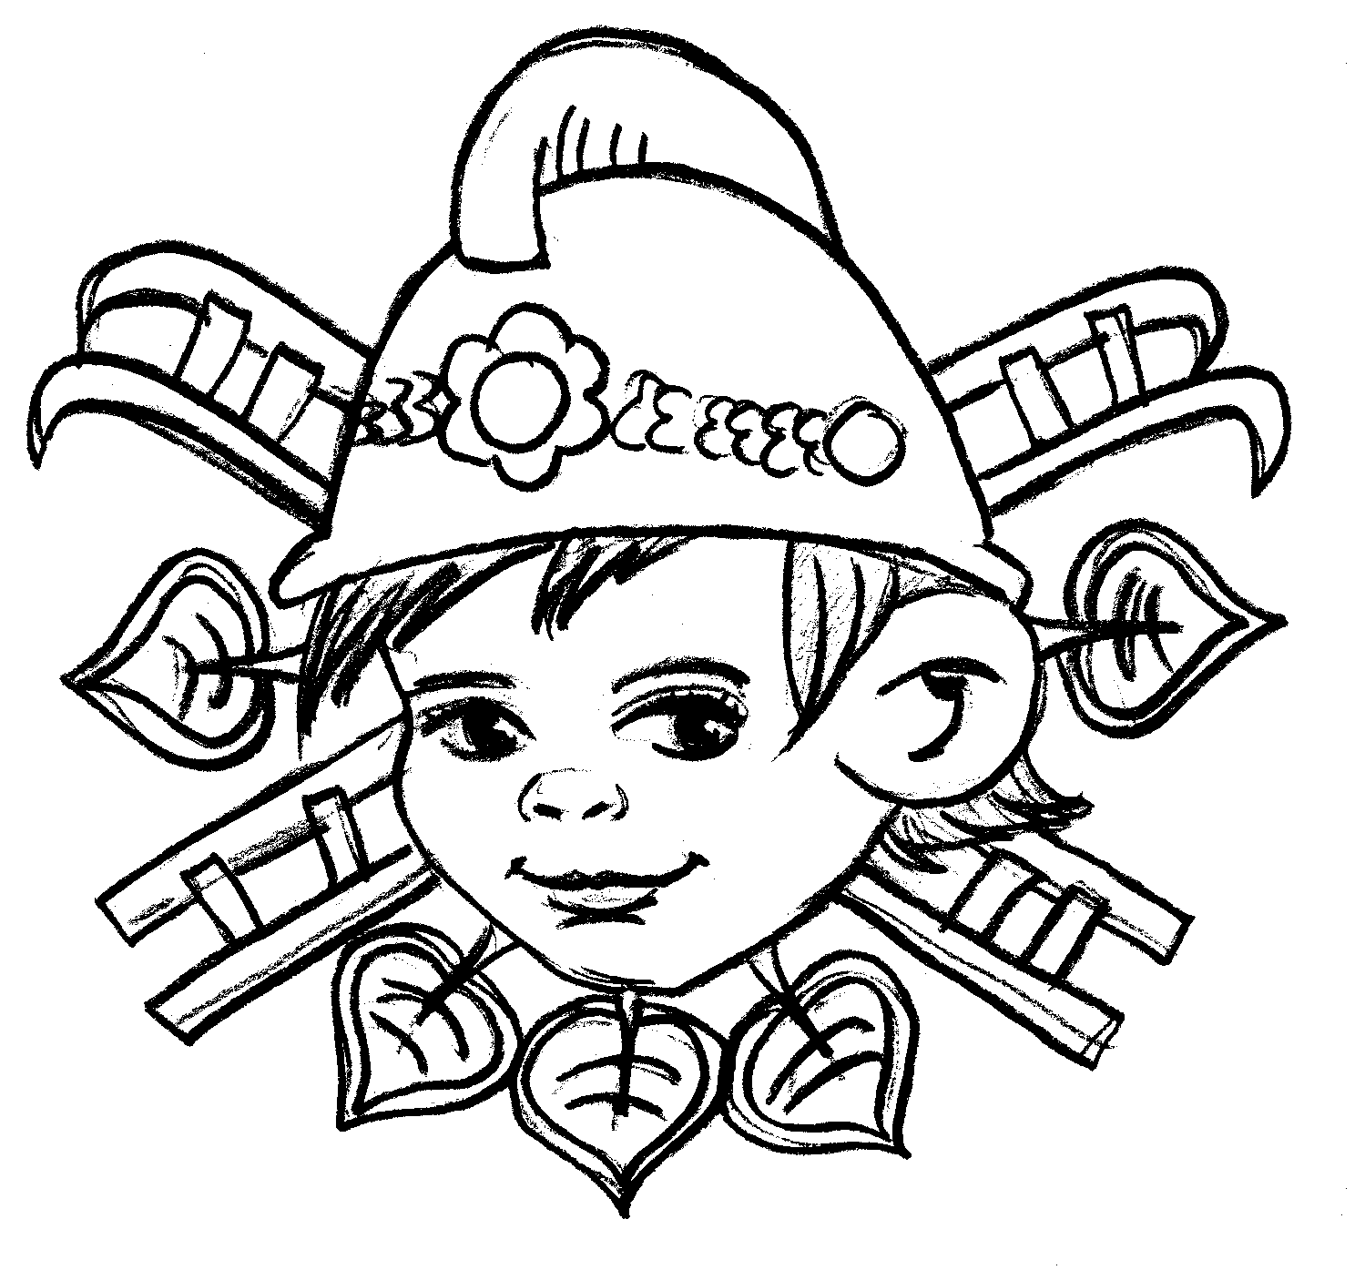
Návratka
do soutěže MLADÝCH HASIČŮ

přihlašuje: SDH………………………………………………………………

název soutěže: okresní kolo HRY plamen

……………………………………………………………...............
(místo a datum konání)

Přihlašuje do soutěže družstvo:

Kategorie mladší žáci - počet družstev | Kategorie starší žáci - počet družstev

Přihlašuje do soutěže jednotlivců:

Kategorie děvčata | Kategorie chlapci

P Ř I H L Á Š K A
do soutěže MLADÝCH HASIČŮ

přihlašuje: SDH………………………………………………………………

družstvo: ………………………………………………..

název soutěže: okresní kolo HRY plamen

……………………………………………………………...............
(místo a datum konání)

Vedoucí družstva:… .......................................….. Trenér družstva∗: ...............................…….........
příjmení a jméno příjmení a jméno

V .............................. dne ...................................
....................................................………………
(razítko a podpis přihlašovatele
Přihlášku řádně vyplněnou odevzdat s členskými průkazy při prezenci soutěže !!!!!!!!!!


Plnění celoroční činnosti – hodnocení kronik
I. okruh datum splnění
Uskuteční 3 výlety
Uskuteční 2 besedy
Uskuteční letní tábor (nejméně 7 dní)
Uskuteční zimní tábor (nejméně 7 dní)
Navštíví 3 výstavy či muzea
Uskutečnit 3 spol. akce mimo prav. schůzek | 
II. okruh
Každý člen odpracuje 2 brig. hodiny- zlepš. živ. prostředí
Každý člen odpracuje 2 brig. hodiny- údrž. has. zbrojnice
Každý člen odpracuje odevzdá- za 5 Kč druhot. surovin
Každý člen odpracuje odevzdá- za 5 Kč léč.. surovin
Kolektiv pečuje nejméně 3 měsíce o starého občana
Kolektiv uspořádá soutěž pro ostatní kolektivy
III. okruh
Kolektiv získá nejméně 5 odznaků odborností, nebo specializací
IV. okruh
Kolektiv uskuteční 2 kulturní programy
Kolektiv zhotoví nástěnky s pož. tématikou (foto doložit)
Kolektiv se zapojí do soutěže PO očima dětí | 
Kolektiv se zúčastní 2 sport. nebo tur. soutěží
Zapojí se do ligy MH okresu

Splnění vyžaduje účast minimálně 70 % členů kolektivu.


Za správnost vyplnění odpovídá vedoucí kolektivu. …..……………………………………………………
Datum a podpis vedoucího kolektivu

